深圳市占用城市绿地和砍伐、迁移城市树木申请表

申请人基本情况 | 申请单位（盖公章）或个人（签名） | 深圳市龙岗区建筑工务署
申请人基本情况 | 申请单位（个人）地址 | 深圳市龙岗区龙城街道中心城清林中路  教育大楼北座 |  |  |  |  |  | 邮政编码 |  |  | 518000
申请人基本情况 | 统一社会信用代码 | 12440307455756779E
申请人基本情况 | 法定代表人 | 张颖辉 | 固定电话 |  |  | 0755-89551299 |  | 手机 |  | 15820498073
申请人基本情况 | 经办人 | 何今 | 固定电话 |  |  | 0755-89551363 |  | 手机 |  | 15019232552
申请内容 | 申请标题 | 丹农路二期工程占用城市绿地和砍伐、迁移城市树木的申请
申请内容 | 申请地点 | 深圳市龙岗区平湖街道丹平快速路辅道至东泰路
申请内容 | 申请理由 | 经龙岗区发改局立项批复，市规划和自然资源局龙岗管理局批准，龙岗区丹农路二期工程因施工需永久占用城市绿地1592.43㎡、临时占用城市绿地849.74㎡、迁移城市树木127株、砍伐城市树木17株。
申请内容 | 申请期限 | 1 年 0 个月（从 2023 年 4 月 16 日起至 2024 年 4 月 15 日止）
申请内容 | 申请事项 | 占用城市绿地☑ |  |  | 永久占用绿地面积（㎡） |  |  |  | 1592.43
申请内容 | 申请事项 |  |  |  | 临时占用绿地面积（㎡） |  |  |  | 849.74
申请内容 | 申请事项 | 砍伐、迁移城市树木☑ |  |  | 迁移城市树木数量（株） |  |  |  | 127
申请内容 | 申请事项 |  |  |  | 砍伐城市树木数量（株） |  |  |  | 17
申请位置平面简图 | 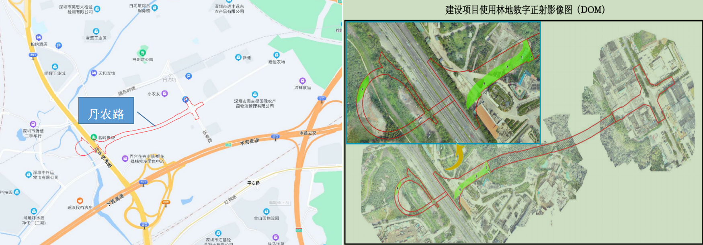
承诺 | 申请人知晓申请该项许可应当具备的条件以及提交虚假材料应当承担的法律责任，本表填报的内容及提交的所有材料的原件或复印件及其内容是真实的。如有任何虚假，受理机关可终止审理；如因虚假材料引致法律责任，概由申请人承担，与受理机关无关。
承诺 | 申请人：（签名/盖章） 年 月 日
受理编号 |  |  |  | 受理时间

